بسمه تعالی
«حمایت از کالای ایرانی»
سيماي كشاورزي شهرستان نایین در یک نگاه
سال زراعی (97-96)
مديريت جهاد كشاورزي شهرستان نایین
موقعيت جغرافيايي شهرستان
ﻣﺴﺎﺣﺖ ﺷﻬﺮﺳﺘﺎن :‬‬‬ 25000 ﮐﯿﻠﻮﻣﺘﺮ ﻣﺮﺑﻊ (ﺑﺰرﮔﺘﺮﯾﻦ ﺷﻬﺮﺳﺘﺎن اﺳﺘﺎن اﺻﻔﻬﺎن)‬ ‬‬‬‬‬‬‬‬‬‬‬‬‬‬‬‬‬
ارﺗﻔﺎع از ﺳﻄﺢ درﯾﺎ : 1545 ﻣﺘﺮ - ﻣﺘﻮﺳﻂ ﺑﺎرﻧﺪﮔﯽ ﺳﺎﻟﯿﺎﻧﻪ ﺷﻬﺮﺳﺘﺎن : 100ﻣﯿﻠﯿﻤﺘﺮ‬‬‬‬‬-بارندگی سال زراعی جاری 7/60 میلیمتر‬‬‬‬‬‬‬‬‬‬‬‬‬‬
ﻣﯿﺎﻧﮕﯿﻦ ﺣﺪاﮐﺜﺮ درﺟﻪ ﺣﺮارت ﺳﺎﻟﯿﺎﻧﻪ: 5/32 درﺟﻪ ﺳﺎﻧﺘﯿﮕﺮاد - ﻣﯿﺎﻧﮕﯿﻦ ﺣﺪاﻗﻞ درﺟﻪ ﺣﺮارت ﺳﺎﻟﯿﺎﻧﻪ : 10 درﺟﻪ ﺳﺎﻧﺘﯿﮕﺮاد‬‬‬‬‬‬‬‬‬‬‬‬‬‬‬‬‬‬‬
ﻣﻨﺎﺑﻊ ﺗﺎﻣﯿﻦ آب ﮐﺸﺎورزي ﺷﻬﺮﺳﺘﺎن582 رﺷﺘﻪ ﻗﻨﺎت و 90 ﺣﻠﻘﻪ ﭼﺎه ﻋﻤﯿﻖ وﻧﯿﻤﻪ ﻋﻤﯿﻖ‬‬‬‬‬‬‬‬‬‬‬‬‬‬‬‬‬‬‬
ﺳﻄﺢ اراﺿﯽ ﮐﺸﺎورزي : 4250 ﻫﮑﺘﺎر و ﺳﻄﺢ اراﺿﯽ آﯾﺶ : 1000 ﻫﮑﺘﺎر‬‬

ادارات تابعه وزرات جهاد كشاورزی موجود در شهرستان از جمله
منابع طبيعي و آبخيزداري - دامپزشکی - تعاون روستایی
معرفی شهرستان
شهرستان نائین از شمال به شهرستان اردستان، از شرق به شهرستان خور و بیابانک، از جنوب به شهرستان اردکان و از غرب به شهرستان‌ اصفهان محدود می‌شود. این شهرستان با مساحتی برابر 25000 کیلومتر مربع وسیعترین شهرستان استان اصفهان که در حال حاضر شامل دو بخش مرکزی، انارک و سه شهر به نامهای نائین،بافران، انارک و پنج دهستان شامل کوهستان ، بهارستان، بافران، لای سیاه، چوپانان می باشد. عرض جغرافیایی آن ۳۲ درجه شمالی و طول آن ۵۲ درجه شرقی با متوسط بارندگی سالیانه شهرستان 100میلیمتر، ارتفاع نایین از سطح دریا 1545 متر، میانگین حداکثر درجه حرارت سالیانه 5/23 درجه سانتیگراد و میانگین حداقل درجه حرارت سالیانه 10 درجه سانتیگراد می باشد.مدیریت جهادکشاورزی شهرستان نایین دارای یک مرکز جهاد کشاورزی در روستای چوپانان(بخش انارک) می باشد.
منابع تامین آب در بخش کشاورزی شهرستان نایین شامل 582 رشته قنات و 90 حلقه چاه عمیق و نیمه عمیق و 22 دهنه چشمه می با شد. ﺑﻪ ﻟﺤﺎظﮐﻤﺒﻮد آﺑﻬﺎي ﺳﻄﺤﯽ وذﺧﯿﺮه ﻫﺎي آﺑﻬـﺎي زﯾﺮزﻣﯿﻨـﯽ، ﺷـﻮري ﺧـﺎك، ﮔﺮﻣـﺎي ﻧـﺴﺒﺘﺎ ﺷﺪﯾﺪ ﻫﻮا و وزش ﺑﺎدﻫـﺎي ﮔـﺮم وﺳـﻮزان ﻧـﺴﺒﺖ ﺑـﻪ ﺷﻬﺮﺳـﺘﺎﻧﻬﺎي ﻏـﺮب اﺳـﺘﺎن ازﮐـﺸﺎورزي ﻣﺤﺪودﺗﺮي ﺑﺮﺧﻮردار است.
ﺳﻄﺢ زﯾﺮﮐﺸﺖ ﻣﺤﺼﻮﻻت زراﻋﯽ ﺳﺎﻟﯿﺎﻧﻪ اﯾﻦ ﺷﻬﺮﺳـﺘﺎن 2050 ﻫﮑﺘﺎر وﺳﻄﺢ ﺑﺎﻏﺎت آن 2500 ﻫﮑﺘﺎر ﻣﯽ ﺑﺎﺷﺪ . ﻣﻬﻤﺘﺮﯾﻦ ﻣﺤـﺼﻮﻻت زراﻋـﯽ ﺷﻬﺮﺳـﺘﺎن ﮔﻨﺪم، ﺟﻮ، ، ﺣﺒﻮﺑﺎت،پنبه،گیاهان علوفه ای، روناس، ﮔﯿﺎﻫـﺎن داروﯾـﯽ ازﺟﻤﻠﻪ زﻋﻔﺮان، زﯾﺮه ﺳﺒﺰ و ﻏﯿﺮه ﺑﻮده و از ﻣﺤﺼﻮﻻت ﺑﺎﻏﯽ ﻣﯽ ﺗﻮان ﭘﺴﺘﻪ، اﻧـﺎر، ﺑﺎدام، ﮔﺮدو، را ﻧﺎم ﺑﺮد. همچنین سطح زیر کشت گلخانه صیفی این شهرستان حدود 1 هکتار است. شهرستان نایین پیشگام در تولید محصول سالم و عاری از سموم شیمیایی بوده است.

وضعیت دام و طیور در شهرستان نایین
ﺷﻬﺮﺳﺘﺎن ﻧﺎﯾﯿﻦ داراي248واﺣﺪ ﻣﺮﻏﺪاري ﮔﻮﺷﺘﯽ ﺑﺎ ﻇﺮﻓﯿﺖ 3541570 ﻗﻄﻌﻪ و ﺗﻮﻟﯿد سالیانه 18500 ﺗﻦ‌ ﮔﻮﺷﺖ ﻣﺮغ، رتبه دوم در استان را در‬سال دارا می‌باشد و تعداد واحدهای مرغداری تخم‌گذار 10 واحد باﻇﺮﻓﯿﺖ 385000 ﻗﻄﻌﻪ.
ﺗﻌﺪاد دام ﺳﺒﮏ (ﮔﻮﺳﻔﻨﺪو ﺑﺰ) 50000راس- ﺗﻌﺪاد دام ﺳﻨﮕﯿﻦ 2400راس ﮔﺎو و 1000 ﻧﻔﺮ ﺷﺘﺮ- 3واﺣﺪ ﭘﺮورش‬‬ ﺑﻮﻗﻠﻤﻮن ﺑﺎ ﻇﺮﻓﯿﺖ 26000 ﻗﻄﻌﻪ وﯾﮏ واﺣﺪ ﭘﺮورش ﺷﺘﺮ ﻣﺮغ ﻣﻮﻟﺪ ﺑﺎ ﻇﺮﻓﯿﺖ100 ﻗﻄﻌه و یک واحد شترمرغ پروار باظرفیت 400 قطعه.‬‬‬‬‬‬‬‬‬‬‬‬‬‬‬‬‬‬‬‬‬‬‬‬‬‬

ﺷﺮﮐﺘﻬﺎی ﺗﻌﺎوﻧﯽ ﻓﻌﺎل در زﻣﯿﻨﻪ دام و ﻃﯿﻮر ‬‬‬‬
ﺷﺮﮐﺖ ﺗﻌﺎوﻧﯽ ﻣﺮﻏﺪاران ﺑﺎ 250 ﻋﻀﻮ - ﺷﺮﮐﺖ ﺗﻌﺎوﻧﯽ ﮔﻮﺳﻔﻨﺪاران ﺑﺎ 342 ﻋﻀﻮ‬‬‬‬‬‬‬‬‬‬‬‬‬‬‬‬‬‬‬
ﺷﺮﮐﺖ ﺗﻌﺎوﻧﯽ داﻣﺪاران ﮐﻮﯾﺮ ﺑﺎ 320 ﻋﻀﻮ‬‬‬‬‬‬- شرکت تعاونی کشاورزی منابع طبیعی و مراتع نایین 118 عضو‬‬‬‬‬‬‬‬‬‬‬‬‬

در راستای اصلاح الگوی کشت و کشت گیاهان با مصرف آب کمتر و عملکرد اقتصادی بیشتر، سطح باغات پسته شهرستان طی سه سال گذشته، دو برابر شده و به 1200 هکتار رسیده است. توسعه کشت گیاهان دارویی و کشت های گلخانه ای از دیگر اولویتهای این شهرستان است.
سيمای كشاورزی شهرستان در سال 97-96 دريك نگاه

ﻣﺤﺼﻮﻻت زراﻋﯽ و ﺑﺎﻏﯽ ﺷﻬﺮﺳﺘﺎن در ﺳﺎل زراﻋﯽ 97-1396‬‬‬‬‬‬‬‬‬‬‬‬‬‬‬‬‬‬‬

ﻣﺤﺼﻮﻻت زراﻋﯽ ﺷﺎﻣﻞ ﮔﻨﺪم، ﺟﻮ، ﯾﻮﻧﺠﻪ، ﭘﻨﺒﻪ و...ﺑﺎ ﺳﻄﺢ2050 ﻫﮑﺘﺎر‬‬‬‬‬‬‬‬‬‬‬‬‬‬‬‬‬‬‬
ﻣﺤﺼﻮﻻت ﺑﺎﻏﯽ ﺷﺎﻣﻞ ﭘﺴﺘﻪ، ﺑﺎدام، ﮔﺮدو، اﻧﺎر و... ﺑﺎ ﺳﻄﺢ 2500 ﻫﮑﺘﺎر‬‬ ‬‬‬‬‬‬‬‬‬‬‬‬‬‬‬‬‬
6 واحد گلخانه در سطح 17000 متر مربع

مهمترين توليدات زراعي و باغي: گندم –جو -سیر– زعفران-پنبه-روناس-خربزه-شلغم-چغندر- يونجه-گياهان داروئي – پسته – انار-زیتون-بادام-گردو و باغات پراكنده و خرده مالكي ميوه هاي هسته دار
مهمترين توليدات دام ، طيور و آبزيان : گوشت قرمز – شير خام- گوشت سفيد – تخم مرغ
واحدهای صنايع كشاورزی شاخص
بسته بندي و انجماد گوشت مرغ و ماهي –بسته بندي خشكبار _کارخانه تولید خوراک طیور و دام.
زراعت
افزايش كمي و كيفي توليدات زراعي، رسيدن به توسعه و توليد پايدار ، استفاده بهينه از منابع و عوامل توليد و اجراي مديريت اصولي مزرعه ، جمع آوري و تجزيه و تحليل اطلاعات و آمار به منظور انجام برنامه ريزي هاي لازم مربوط به توسعه سطح زير كشت محصولات و افزايش ميزان توليد در واحد سطح ، شناسائي و تعيين نيازهاي تحقيقاتي و اولويت هاي امور زراعي، تهيه طرح جامع كشت محصولات زراعي ، نظارت براجراي پروژه هاي زراعي و تهيه گزارش پيشرفت عمليات ،هدايت ،تشويق و حمايت از سرمايه گذاران از جمله وظايف بخش زراعت مي باشد. ميزان سطح اراضي زراعي آبي شهرستان 2050 هكتار می باشد.

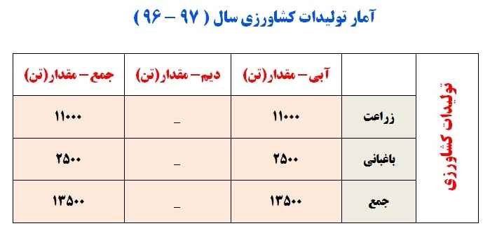

برای افزايش راندمان و بهره وری در توليدات زراعی در سالهای گذشته اقدامات ذيل انجام گرديده است
ارائه مشاوره فني در زمينه كشت مكانيزه محصولات كشاورزي و مشاوره كنترل آفات و بيماري ها
برنامه های توسعه ای بخش زراعت شهرستان
افزایش ضریب مكانيزاسيون كاشت وبرداشت گندم – جو- ذرت-پنبه – افزايش كشت جو با توجه به سازگاري اقليمي بهتر نسبت به گندم و جايگزيني پنبه به جاي صيفي جات كه در شرايط گرم و كم آب منطقه آب بيشتري نسبت به ساير محصولات استفاده ميكند. توسعه کشت زعفران و سایر گیاهان دارویی.
سطح كا شت ،توليد وعملكرد محصولا ت زراعي شهرستان نایین سا ل زراعي96-95
گروه | نام محصول | سطح كاشت (هكتار) | توليد(تن ) | عملكرد درهكتار(كيلوگرم )
غلات | گندم | 470 | 1880 | 4000
غلات | گندم ديم | 0 | 0 | 0
غلات | جو | 365 | 1460 | 4000
غلات | جوديم | 0 | 0 | 0
غلات | برنج(شلتوك ) | 0 | 0 | 0
غلات | ذرت دانه اي | 0 | 0 | 0
غلات | ارزن | 10 | 18 | 1800
حبوبات | نخود | 0 | 0 | 0
حبوبات | نخود ديم | 0 | 0 | 0
حبوبات | انواع لوبيا | 0 | 0 | 0
حبوبات | عدس | 0 | 0 | 0
حبوبات | عدس ديم | 0 | 0 | 0
حبوبات | ماش | 0 | 0 | 0
محصولات جاليزي | هندوانه | 5 | 125 | 25000
محصولات جاليزي | خربزه | 15 | 375 | 25000
محصولات جاليزي | طالبي وگرمك | 0 | 0 | 0
محصولات جاليزي | خيار | 0 | 0 | 0
محصولات جاليزي | انواع كدو | 0 | 0 | 0
سبزيجات | سيب زميني | 0 | 0 | 0
سبزيجات | پياز | 15 | 375 | 25000
سبزيجات | گوجه فرنگي | 5 | 125 | 25000
سبزيجات | بادمجان | 5 | 150 | 30000
سبزيجات | با قلا | 0 | 0 | 0
سبزيجات | لوبياسبز | 0 | 0 | 0
سبزيجات | سير | 20 | 160 | 8000
سبزيجات | سايرسبزيجات | 3 | 84 | 28000
گياهان علوفه اي | يونجه | 150 | 1800 | 12000
گياهان علوفه اي | يونجه ديم | 0 | 0 | 0
گياهان علوفه اي | شبدر | 0 | 0 | 0
گياهان علوفه اي | اسپرس | 0 | 0 | 0
گياهان علوفه اي | اسپرس ديم | 0 | 0 | 0
گياهان علوفه اي | سورگوم علوفه اي | 1.5 | 45 | 30000
گياهان علوفه اي | سورگوم دانه اي | 0 | 0 | 0
گياهان علوفه اي | ذرت علوفه اي | 0 | 0 | 0
گياهان علوفه اي | شلغم وچغندرعلوفه اي | 40 | 1000 | 25000
گياهان علوفه اي | سايرعلوفه | 20 | 400 | 20000
دانه هاي روغني | آفتابگردان | 0 | 0 | 0
دانه هاي روغني | كنجد | 1 | 1 | 800
دانه هاي روغني | گلرنگ | 8 | 10 | 1200
دانه هاي روغني | كلزا | 0 | 0 | 0
گياهان صنعتي | چغندرقند | 0 | 0 | 0
گياهان صنعتي | تنباكو | 0 | 0 | 0
گياهان صنعتي | پنبه | 55 | 94 | 1700
گياهان صنعتي | روناس | 35 | 210 | 6000
سايرمحصولات | آفتابگردان اجيلي | 12 | 18 | 1500
سايرمحصولات | زيره | 5 | 4 | 800
سايرمحصولات | شاهدانه | 0 | 0 | 0
سايرمحصولات | محصولات بذري | 0 | 0 | 0
سايرمحصولات | سایر محصولات | 0 | 0 | 0
 | جمع کل | 1241 | 8333
 | جمع آبی | 1236 | 8313
 | جمع دیم | 0 | 0
 | آيش آبی | 1500
 | آیش دیم | 0
 | جمع اراضي زراعي

محصولات باغی شهرستان
وظايف مديريت باغياني مطالعه و تجزيه و تحليل آمار و اطلاعات گردآوري شده براي تدوين برنامه هاي باغباني در جهت افزايش توليد و توسعه امور باغباني ، توسعه سطح زيركشت ،تهيه طرح جامع كشت باغي، تدوين طرح هاي آموزشي و ترويجي ، نظارت بر امور مربوط به برآورد نهاده ها و ماشين آلات مورد نياز بخش باغباني و ... مي باشد .
ميزان سطح اراضي باغي شهرستان 2500 هكتار می باشد.
سطح كا شت ،توليد و عملكرد محصولات دائمي شهرستان نائین سا ل زراعي 97-96
رديف | نام محصول | سطح زير كشت ( هكتار) |  |  | توليد  ( تن ) | عملكرد  ( كيلوگرم در هكتار)
 |  | نهال | بارور | جمع
1 | سيب بذري | 0 | 0 | 0 | 0
2 | سيب مالينك | 0 | 0 | 0 | 0
3 | گلابي | 0 | 0 | 0 | 0
4 | به | 0 | 0 | 0 | 0
5 | انگور آبي | 2 | 12 | 14 | 120 | 10000
6 | انگور ديم | 0 | 0 | 0 | 0
7 | بادام آبي | 5 | 385 | 390 | 211 | 548
8 | بادام ديم | 0 | 0 | 0 | 0
9 | گردو | 0 | 150 | 150 | 250 | 1316
10 | فندق | 0 | 0 | 0 | 0
11 | هلو شليل و شفتالو | 0 | 0 | 0 | 0
12 | زردآلو و قيسي | 1 | 15 | 16 | 48 | 3200
13 | گيلاس | 0 | 0 | 0 | 0
14 | آلبالو | 0 | 0 | 0 | 0
15 | آلو و گوجه | 1 | 10 | 11 | 56 | 5600
16 | عناب | 0 | 0 | 0 | 0
17 | پسته | 600 | 650 | 1250 | 429 | 1192
18 | انار | 0 | 110 | 110 | 750 | 6818
19 | انجير آبي | 0.2 | 3.5 | 307 | 35 | 10000
20 | خرمالو | 0 | 0 | 0 | 0
21 | زيتون | 0 | 12 | 12 | 15 | 1250
22 | خرما | 2 | 3 | 5 | 5 | 417
23 | ساير باغات مثمر | 0 | 0 | 0 | 0
24 | گل محمدي ( آبي ) | 0 | 4 | 4 | 0
25 | زعفران | 5 | 30 | 35 | 0.15 | 6
26 | گياهان داروئي آبي | 0 | 0 | 0 | 0
 | جمع | 61602 | 1374.5 | 2304 | 1919.15 | 40347

برنامه های توسعه ای بخش باغبانی شهرستان
توسعه و ترویج سیستمهای آبیاری کم فشار در باغات- ارائه مشاوره فني و صحيح و افزایش ضریب مکانیزاسیون
فعالیتهای اداره بهبود تولیدات گیاهی
پرداخت یارانه نهال پسته به باغداران به مبلغ 50 میلیون ریال .
آبرسانی سیار به باغات بخش مرکزی به تعداد 600 سرویس .
مبارزه با علف‌های هرز گندم و جو در سطح 65 هکتار .
مبارزه با سن غلات در سطح 44 هکتار .
نصب فرمون اختلال در جفت گیری پروانه فری (کرم خراط)در باغات گردو .
مبارزه با ملخ بومی در سطح25 هکتار .
آموزش و راهنمایی باغداران پسته در خصوص روش صحیح هرس و چالکود .
پیگیری پرداخت تسهیلات بانکی برای توسعه گلخانه به میزان 2300 میلیون ریال .

امور دام و طيور و آبزيان
افزایش بهره وری عوامل تولید بویژه مصرف انرژی در واحدهای دام و طیور، انجام عمليات اصلاح نژادي ، بهبود مديريت پرورش وبهينه سازي اماكن وجايگاه ها در جهت افزايش بهره وري ، حمايت از توسعه سرمايه گذاري، انجام اقدامات لازم در جهت حفظ ، احيا، توسعه و بهره برداري مناسب از منابع و ... از جمله وظايف امور دام و طيور و آبزيان شهرستان مي باشد .
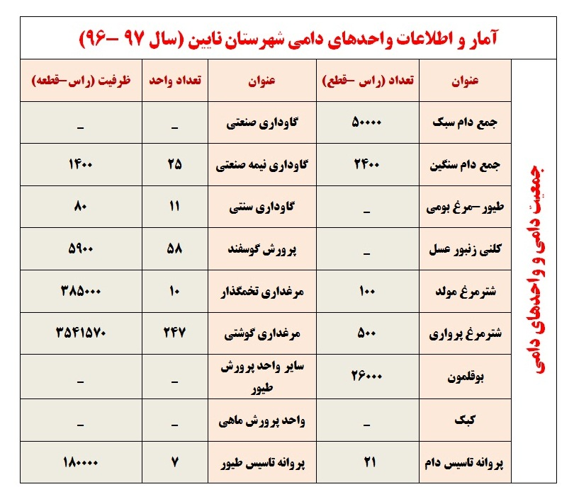
برنامه هاي توسعه اي بخش: اشتغال واحدهاي دامي غير بهداشتي در منازل به خارج شهرها واحداث با مجوز و اصول دامپروري براي افزايش راندمان و بهره وري در توليدات دامي در سالهاي گذشته اقدامات ذيل انجام گرديده است: تامين اعتبار جهت تهيه تجهيزات مناسب و افزايش توليد وبهره وري ، تكميل واحدها و افزايش بهداشت و توليدات بهداشتي
آمار آزمايشگاهها ، داروخانه ها و كلينيك هاي دامپزشكي موجود در شهرستان : آزمايشگاه1 ، داروخانه 3 ،كلينيك دامپزشكي2
اجرای طرح بهبود مدیریت مرغ گوشتی در 12 واحد مرغداری گوشتی با ظرفیت 240000 قطعه .
صدور و تمدید پروانه‌های کوچک روستایی در قالب نوسازی، بهسازی و بهره ‌برداری128 مورد .
معرفی متقاضیان عضویت در نظام صنفی کارهای کشاورزی310 مورد .
بررسی و تایید سوخت مورد نیاز مرغداری‌ها و دامداری‌ها 780مورد .
آمار عملکرد، تکمیل پرونده، پیگیری و معرفی متقاضیان تسهیلات بانکی سامانه بهین یاب، طرح های اشتغال فراگیر و توسعه پایدار روستایی، صندوق توسعه ملی کشور ویژه مناطق برخوردار و غیر برخوردار و مشاغل خانگی 300 مورد .
بررسی و بروزرسانی سامانه نرخ گیری .
نظارت بر توزیع سبوس شرکتهای تعاونی .

برنامه های توسعه ای بخش
جهت تكميل و راه اندازي تعدادي مرغداري با پيشرفت فيزيكي بالا و شروع به تاسيسات مرغداري داراي پروانه تاسيس و تجهيز لوازم مرغداريهاي موجود نياز به تاسهيلات بلد مدت، از طرفي تامين دان( خوراك مرغداري ها سويا و ذرت)با نرخ ثابت در جهت ادامه توليد مورد نياز ميباشد.
صنايع كشاورزی
امكان فرآوري ، بسته بندي و سورتينگ انواع محصولات كشاورزي، ايجاد ارزش افزوده كالا ، تدوين برنامه راهبردي جهت مديريت صنايع تبديلي و تكميلي با توجه به ظرفيتهاي توليد ، بررسي وضعيت ضايعات محصولات غذايي و تعامل با واحدهاي مربوطه جهت دستيابي به راه حلهاي مناسب در جهت كاهش ضايعات ، تهيه و تدوين دستورالعملهاي فني لازم در زمينه احداث ، بهبود و توسعه صنايع غذايي كشاورزي در اين بخش مي باشد.
برنامه های توسعه ای بخش
تجهيز واحدهاي موجود افزايش تعداد و احياي صنايع مختلف با توجه به محصولات توليدي شهرستان و پتانسيل يابي جهت استقرار صنايع جديد
امور آب و خاك و فني و مهندسي
از جمله وظايف آن: مطالعه و برنامه ريزي عمليات اصلاح مسير ، پوشش انهار سنتي ، مرمت ، لايروبي و نگهداري قنوات، انجام عمليات اجراي پروژه هاي فرعي آبياري، تجهيز و نوسازي اراضي كشاورزي ، مديريت آب در مزارع ، احداث زهكشهاي سطحي و زيرزميني در مناطق پرآب ، جلوگيري از پرت آب موجود با احداث كانال هاي آبياري ، لوله گذاري خطوط انتقال و ... مي باشد . شايان ذكر است در سالهاي گذشته بيشترين تعداد پروژه ها و بيشترين حجم عمليات مالي و بودجه اي در زمينه امور زيربنايي آب و خاك بوده است

ﻓﻌﺎﻟﯿﺘﻬﺎی اداره ﻓﻨﯽ و زﯾﺮﺑﻨﺎﯾﯽ‬‬‬‬‬‬‬‬‬‬‬‬‬‬‬‬‬‬
اجرای طرحهای آبیاری کم فشار در سطح 202 هکتار با کمک هزینه بلاعوض دولتی به مبلغ 9375 میلیون ریال .
خرید و واگذاری لوله های پلی اتیلن در 15 روستای بخش مرکزی و انارک با اعتبار 1000 میلیون ریال .
بازسازی ومرمت تعداد 30 رشته قنات با اعتبار 4050 میلیون ریال .
اجرای طرح آبیاری تحت فشار در سطح 5/5 هکتار با کمک هزینه بلاعوض دولتی به مبلغ 325 میلیون ریال .
احداث کانال آبیاری عمومی به طول 500 متر .

برنامه های توسعه ای بخش
مطالعات پروژه هاي لوله گذاري انتقال آب – مرمت قنات

اقدامات اداره فني و زير بنايي شهرستان نایین ( سال 97- 96 )
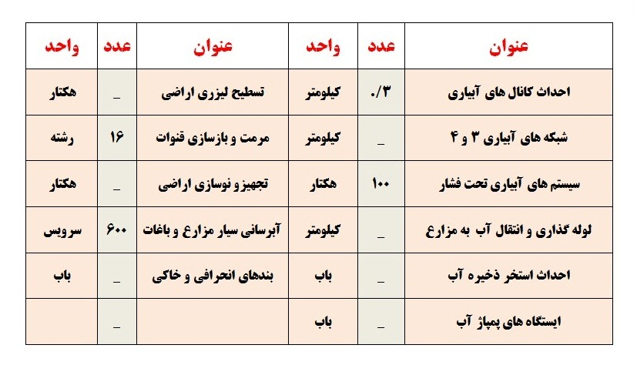

امور فناوريهای مكانيزه كشاورزی - از جمله وظايف اين بخش
ايجاد مزارع الگوئي مكانيزه با استفاده از ماشينها و ادوات جديد -توسعه ،تقويت،هدايت ،حمايت ونظارت بر واحدهاي ارائه خدمات مكانيزه - تهيه و محاسبه شاخص هاي مكانيزاسيون كشاورزي شهرستان درجه ، ضريب ، بهره وري و - تنظيم ،راه اندازي وآموزش كاربرد ماشين آلات و ادوات كشاورزي ونظارت بر اجراي صحيح عمليات مكانيزاسيون كشاورزي خصوصاً نظارت بر برداشت غلات - جمع آوري اطلاعات مورد نياز مكانيزاسيون شامل: ماشينها ، ادوات و تجهيزات مورد استفاده و كاربران آنها ، واحدهاي ارائه خدمات مكانيزه، تعمير گاهها ، واحد هاي ساخت و فروشگا ههاي موجود در شهرستان - شناسايي متقاضيان موثر خريد ماشينها وادوات كشاورزي ومعرفي به سازمان مطابق سهميه شهرستان
کاشت الگویی گیاه خارشتر در اراضی مزارع چوپانان و دق سرخ انارک در سطح 5/0 هکتار.
نظارت بر برداشت مکانیزه غلات با استفاده از 3 دستگاه کمباین مهاجر در سطح 160 هکتار .
پیگیری جهت تامین و توزیع 10 تن بذر گندم رقم سیوند بین کشاورزان .
ایجاد مزرعه انتخاب ارقام مشارکتی گندم، جو و تریتیکاله در سطح 5/2 هکتار .

اقدامات واحد مکانیزاسیون شهرستان نایین ( سال97-96 )

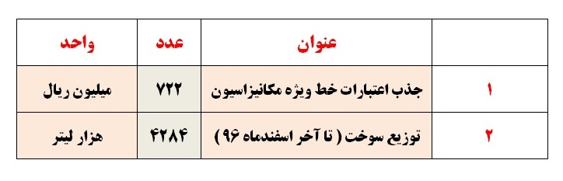
از ديگر اقدامات مكانيزاسيون
همكاري در پروژه هاي مبارزه با سن غلات- برگزاري كلاسهاي آموزش – ترويجي ، برنامه ريزي جهت بكار گيري ادوات الگويي، تصحيح روش كاشت در شهرستان با ادوات جديد ، نظارت بر عمليات برداشت غلات
برنامه های توسعه ای بخش
افزايش توان موجود و بهره گيري از تراكتورهاي سنگين وادوات جديد جهت افزايش ضريب و درجه مكانيزاسيون
اداره امور اراضی شهرستان
اهم وظايف اداره امور اراضي شهرستان عبارتست از :
- اجراي قانون حفظ كاربري اراضي زراعي و باغي جهت صيانت از عرصه هاي توليد در بخش كشاورزي و جلوگيري از تخريب ، تبديل ، تفكيك و تغيير كاربري اراضي كشاورزي
- تعيين تكليف متصرفين اراضي دولتي(خالصه – باير باقيمانده مرحله اول ) و اجراي قانون جلوگيري از خرد شدن اراضي كشاورزي و ايجاد قطعات مناسب فني و اقتصادي
- استقرار دبيرخانه كميسون تبصره يك و چهار ماده يك قانون حفظ كاربري به منظور دريافت تقاضاي تغيير كاربري اشخاص حقيقي و حقوقي و تكميل پرونده
- بررسي و درخواست اشخاص حقيقي و حقوقي مبني بر واگذاري اراضي ملي و دولتي براي ايجاد و توسعه طرح هاي كشاورزي و غير كشاورزي با رعايت قوانين و مقررات
- بازديد و نظارت بر مجوزه ها و موافقتنامه هاي صادر شده و ...
ارسال فرم عوامل نظارتی طرحهای واگذار شده به اشخاص حقیقی و حقوقی 89 مورد و به میزان 267 هکتار .
تحویل و تحول اراضی به متقاضیان 26 مورد به میزان 4/183 هکتار .
خلع ید و استرداد اراضی 7 مورد جمعا به میزان 4/56 هکتار .
پاسخ به استعلامات دفاتر اسناد رسمی 121 مورد .
پاسخ به استعلامات اداره ثبت اسناد و املاک 65 مورد .
پیگیری و وصول اجور معوقه به مبلغ 673/873/379 ریال .
پیگیری و وصول عواید فروش اراضی 6 مورد به مبلغ 450/187/910 ریال .

اداره بهبود تولیدات گیاهی
پرداخت یارانه نهال پسته به باغداران به مبلغ 72 میلیون ریال .
آبرسانی سیار به باغات بخش مرکزی به تعداد 600 سرویس .
تامین زنبور تریکوگراما جهت مبارزه با کرم گلوگاه انار در سطح 5 هکتار .(600 عدد تریکو کارت در 10 مرحله ) .
مبارزه با علف‌های هرز گندم و جو در سطح 85 هکتار .
مبارزه با سن غلات در سطح 47 هکتار . (به تعداد 3000 عدد)
نصب فرمون اختلال در جفت گیری پروانه فری (کرم خراط)در باغات گردو .
مبارزه با ملخ بومی در سطح 20 هکتار .
آموزش و راهنمایی باغداران پسته در خصوص روش صحیح هرس و چالکود .
پیگیری پرداخت تسهیلات بانکی برای توسعه گلخانه به میزان 2300 میلیون ریال .
تامین و توزیع تعداد 400 نفر پاجوش خرما بین متقاضیان در روستای چوپانان .

آمار كلينيك ها و آزمايشگاه های شهرستان
كلينيك هاي گياهپزشكي 1 عدد
فروشگاههاي سموم 1 عدد
اهم فعاليت های اداره حفظ نباتات شهرستان عبارت است از
1- پيگيري كنترل سن غلات در سطوح گندم وجو با به كارگيري ناظرين- كنترل آفات و بيماريهاي صيفي جات- پيگيري كنترل آفات و بيماريهاي پنبه با تشكيل اكيپ هاي نظارت
2-كنترل آفات و بيماريها و علفهاي هرز در باغات پسته با كمك ناظر- تشكيل كلاسهاي آموزشي در زمينه علفهاي هرز و آفات و بيماريهاي رايج
3- نظارت بر ضد عفوني بذور- نظارت بر امور سموم شيميايي- كنترل فروشندگي هاي سموم شيميايي- تامين وجذب اعتبارات حفظ نباتات
4- پيگيري توليد محصول سالم از طريق استفاده از سموم گياهي و بيولوژيك- نظارت بر گلخانه ها(آفات وبيماريها)
مهمترين آفات و بيماريهای موجود در سطح شهرستان
گندم وجو: سن غلات- صيفي جات : مگس خربزه ، بيماري فوزاريوم و سفيدكها – پسته : پسيل، چوبخوار پسته، سوسک پوستخوار- – يونجه : سرخرطومي انار : كرم گلوگاه -پنبه: عسلك، كنه، سنك، كرم غوزه –روناس:ملخ
اداره ترويج و آموزش كشاورزی
برنامه ريزي و اجراي طرحهاي ترويجي در زمينه توليد محصولات سالم و ارگانيك ، نظارت و حمايت از عاملين ترويجي با تاكيد بر كشاورزان خبره ، تسهيل گران روستايي ، مددكاران ترويجي ، شركتهاي خدمات مشاوره اي ، معرفي و حمايت از بهره برداران ، توليد كنندگان نمونه بخش كشاورزي ، روستايي و عشايري ، توسعه و تجهيز شبكه ترويجي متناسب با نياز بخش ، اجراي طرحهاي بسيج سازندگي بمنظور جلب مشاركت كشاورزان جوان در امر توسعه كشاورزي ، استفاده از روش هاي نوين آموزشي در جهت ارتقاء سطح آگاهي ، مهارت ، دانش و بينش بهره برداران بخش كشاورزي و انتقال تبادل اطلاعات و دستاوردهاي تحقيقاتي و فنون جديد كشاورزي در سطح مزارع به كشاورزان حائز اهميت مي باشند .

ديگرفعاليت ها و اقدامات ترويجی شهرستان
سازماندهي تشكل هاي بخش كشاورزي(خدمات مشاوره اي، تعاوني هاي توليد)
آموزش بهره‌برداران بخش کشاورزی 2800 نفر روز .
بازدید علمی و ترویجی بهره‌برداران 550 نفر روز .
اصلاح باغات با همکاری بسیج سازندگی(طرح هجرت) .
برگزاری دوره‌های آموزشی مهارتی 500 نفر روز در زمینه‌های:
( کشت زعفران-پرورش قارچ خوراکی-گیاهان دارویی و ... ) .
برگزاری کارگاه آموزشی ویژه زنان روستایی 250 نفر روز .
برگزاری کارگاه آموزشی ویژه زندانیان زندان نایین 60 نفر روز .
توزیع نشریه ترویجی 600 جلد .
صدور گواهینامه‌های مهارتی .

برخی از پتانسيل ها و فرصت هاي سرمايه گذاری در بخش كشاورزي شهرستان
1- احداث باغات پسته
2- احداث باغ انار
3- كشت گياهان داروئي
4-سرمايه گذاري در بخش صنايع تبديلي و تكميلي
5- سرمايه گذاري در بخش پرورش شتر مرغ
6-سرمايه گذاري در بخش مكانيزاسيون كشاورزي
7-سرمايه گذاري در بخش تو ليد كودهاي آلي
برخی از چالش های پيش روی بخش كشاورزی شهرستان
1- كاهش كميت و كيفيت آبهاي كشاورزي- بحران خشکسالی و کمبود آب کشاورزی
2-كمبود اعتبارات حوزه دام و طيور و زراعت وباغباني
3- نابساماني بازار توليد محصولات دامي
4- عدم سياستگذاري و برنامه ريزي دقيق در قيمت گذاري محصولات استرا تژي

« روابط عمومی مدیریت جهاد کشاورزی شهرستان نائین»

